Samorządy w całej Polsce przeciw pijanym kierowcom!-

Gmina Łysomice od lipca 2014 dołączyła do kampanii!
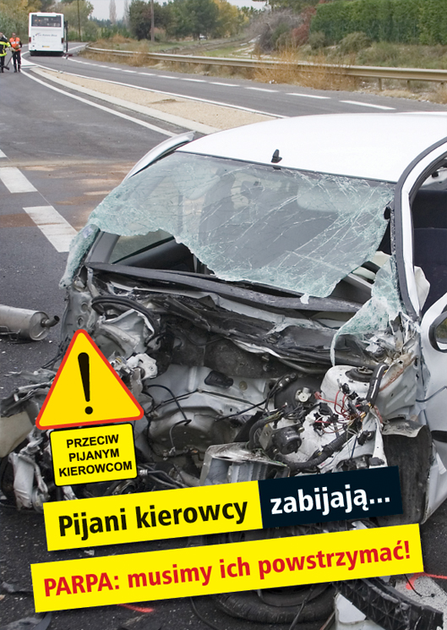
Od początku roku trwa czarna sera tragicznych wypadków powodowanych przez nietrzeźwych. W styczniu w Kamieniu Pomorskim pijany kierowca zabił sześć osób. W kwietniu w Klamrach z winy nietrzeźwego nieletniego życie straciło siedmiu nastolatków. Dwa tygodnie później w powiecie łukowskim zginęły dwie dziewczynki potrącone przez pijaka-recydywistę.
W odpowiedzi na narastający problem pijanych kierowców Państwowa Agencja Rozwiązywania Problemów Alkoholowych zaapelowała do samorządów, by przeciwdziałanie nietrzeźwości na drogach było ważnym elementem gminnych działań profilaktycznych. Coraz więcej samorządów angażuje się w akcje przeciw pijanym kierowcom!
Rozprawiamy się z fałszywymi mitami. Pokazujemy, jak działa alkohol i ile czasu potrzeba, by wytrzeźwieć. Do kierowców apelujemy o rozsądek. Pozostałych uwrażliwiamy na problem nietrzeźwości na drodze. Przekonujemy, że powstrzymywanie nietrzeźwych kierujących jest obowiązkiem nas wszystkich!
Przystępując do kampanii, dołączyliśmy jako gmina do koalicji gmin przeciw pijanym kierowcom. To dowód, że poważnie traktujecie bezpieczeństwo i zdrowie naszych mieszkańców. W ramach kampanii planowane są na terenie Gminy Łysomice: informowanie kierowców nt. zagrożeń wynikających z jazdy pod wpływem alkoholu i innych środków odurzających, rozdawanie ulotek podczas rutynowych kontroli przez policję, rozdawanie ulotek przy sklepach, na parkingach,.
Magdalena Deczyńska

